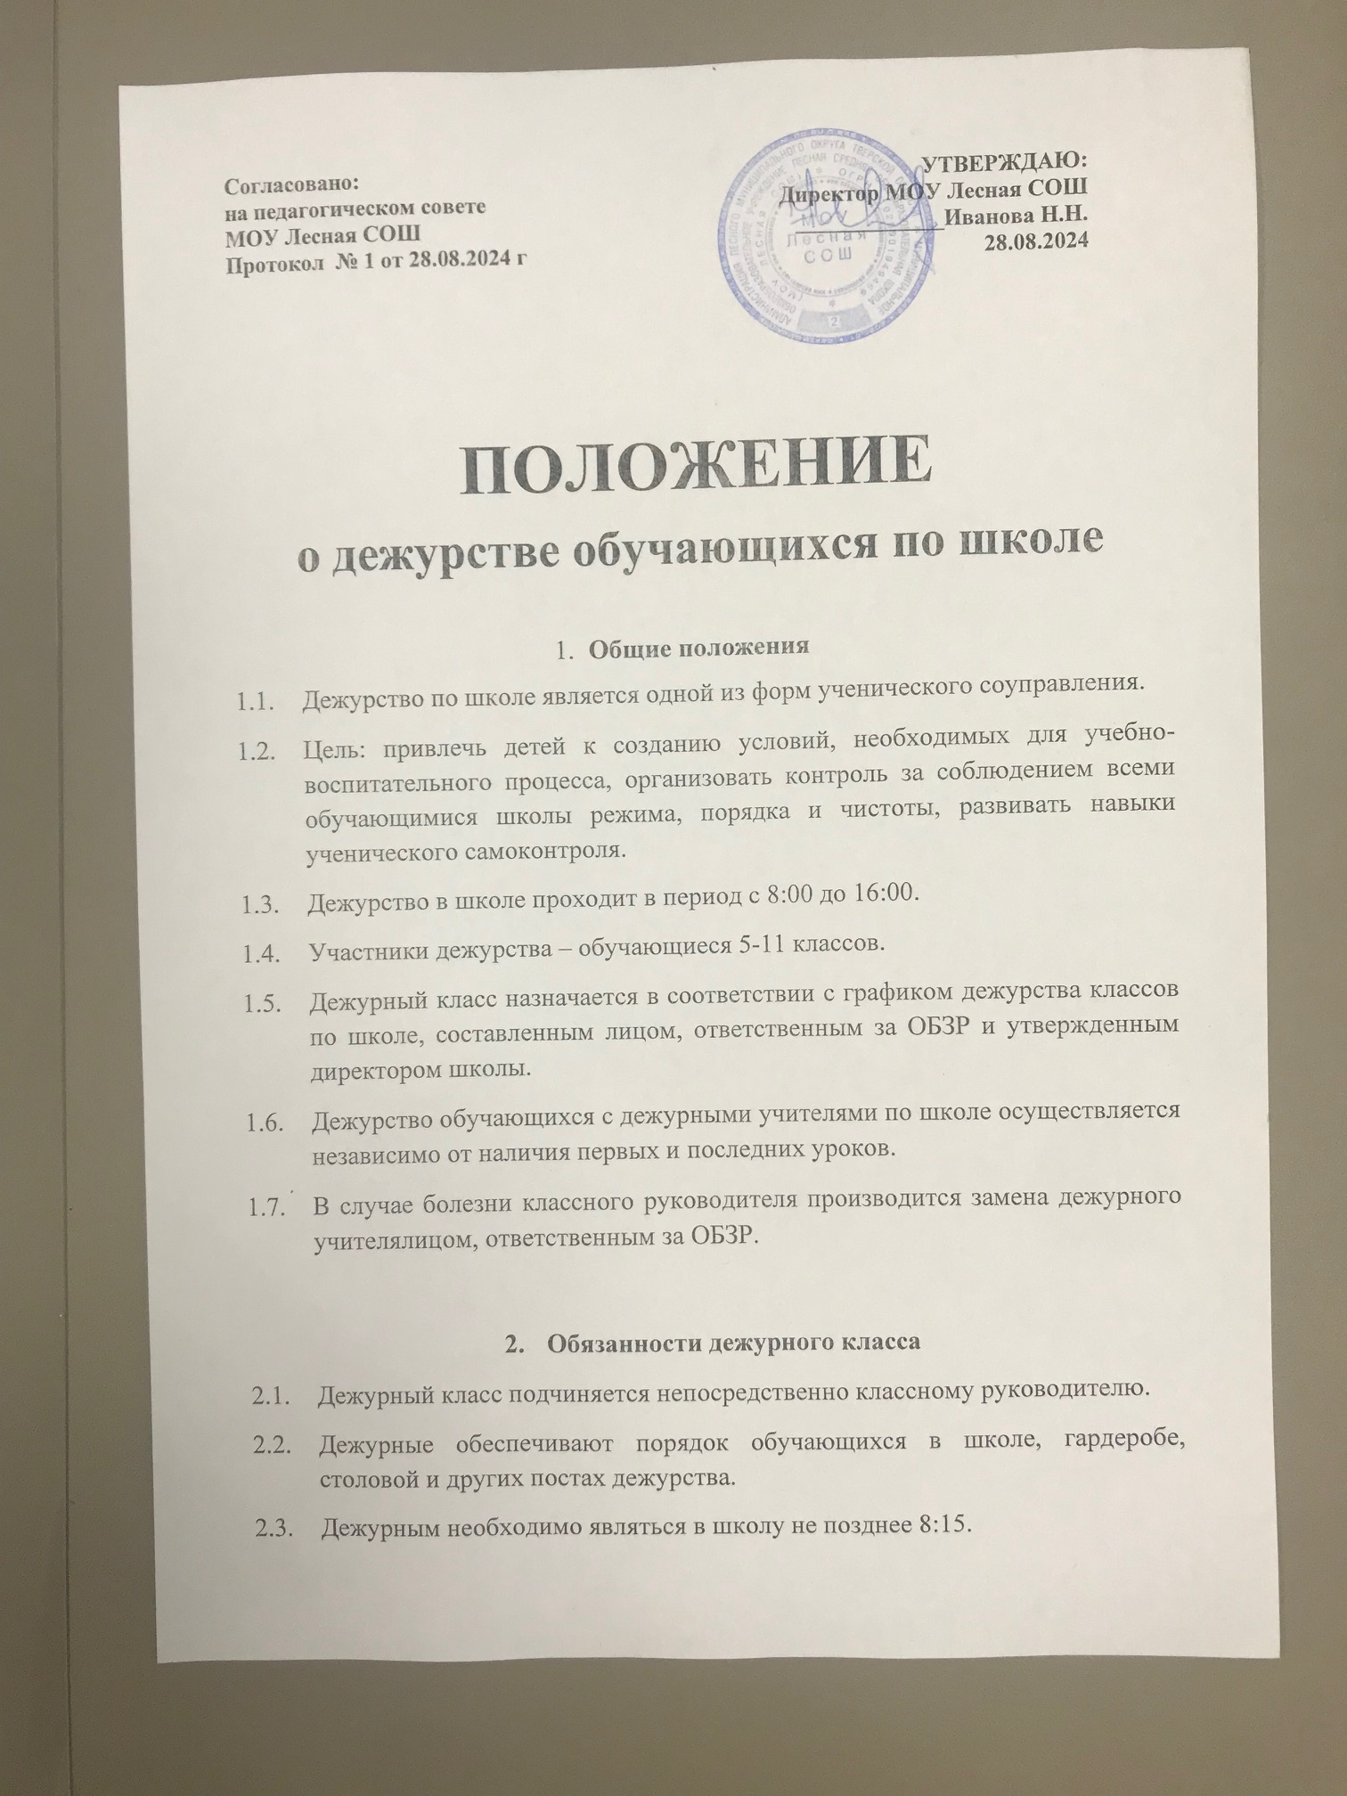

ПОЛОЖЕНИЕ

о дежурстве обучающихся по школе

- Общие положения

  - Дежурство по школе является одной из форм ученического соуправления.

  - Цель: привлечь детей к созданию условий, необходимых для учебно-воспитательного процесса, организовать контроль за соблюдением всеми обучающимися школы режима, порядка и чистоты, развивать навыки ученического самоконтроля.

  - Дежурство в школе проходит в период с 8:00 до 16:00.

  - Участники дежурства – обучающиеся 5-11 классов.

  - Дежурный класс назначается в соответствии с графиком дежурства классов по школе, составленным лицом, ответственным за ОБЗР и утвержденным директором школы.

  - Дежурство обучающихся с дежурными учителями по школе осуществляется независимо от наличия первых и последних уроков.

  - В случае болезни классного руководителя производится замена дежурного учителя лицом, ответственным за ОБЗР.

- Обязанности дежурного класса

  - Дежурный класс подчиняется непосредственно классному руководителю.

  - Дежурные обеспечивают порядок обучающихся в школе, гардеробе, столовой и других постах дежурства.

  - Дежурным необходимо являться в школу не позднее 8:15.

  - Дежурным необходимо на всех постах осуществлять дежурство (проверять чистоту и порядок) на переменах, находиться на своих постах и не покидать их без уважительной причины до звонка.

  - Дежурные на этажах следят за порядком в коридорах школы.

  - Дежурные обязаны соблюдать требования школьного этикета в общении с педагогами, обучающимися других классов, посетителями школы, оказывать им необходимую помощь.

  - Дежурные обязаны контролировать, чтобы обучающиеся не ходили по школе в верхней одежде, головных уборах, без сменной обуви.

  - Дежурные обязаны следить за чистотой и порядком в школе, сохранностью цветов и мебели в рекреациях в течение всего дежурства.

  - Дежурные обязаны препятствовать нарушению дисциплины, правил внутреннего распорядка обучающихся, ущемлению чести и достоинства обучающихся и работников школы.

  - Дежурные обязаны немедленно докладывать дежурному классному руководителю или дежурному учителю обо всех происшествиях в школе, о замеченных неисправностях и нарушениях Правил поведения и техники безопасности обучающимися.

  - Дежурные сдают пост дежурным следующего дня после окончания уроков и информируют об этом классного руководителя.

  - В последний день дежурства дежурный класс выпускает информационный бюллетень, в котором отражает итоги прошедшей недели.

- Права дежурных

  - Дежурный имеет право сделать замечание обучающимся, нарушающим дисциплину в школе, при необходимости сообщить о нарушениях дежурному учителю или администратору.

  - Дежурные могут организовать тихие игры с младшими школьниками во время перемен.

  - Дежурный класс может проявить инициативу в дни знаменательных дат и праздников, поздравляя педагогов и сотрудников школы.

  - Дежурные могут вносить предложения по организации дежурства.

